Tiro a segno
Tutorial per Scratch

Scopo
Lo scopo del gioco è quello del tiro a segno che si vede quando arriva il luna park nelle feste di paese: devi cercare di colpire i bersagli mobili con un fucile che muovi tramite il mouse.

Passo 0 – Preparazione dell'ambiente di gioco
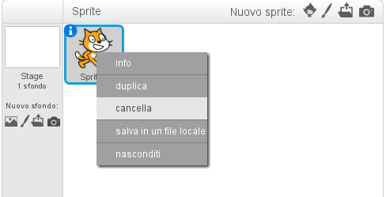
Avvia Scratch e cancella lo sprite del gattino perché non serve.

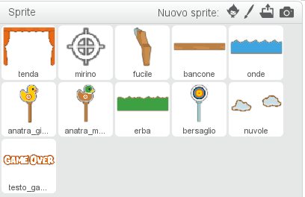
Passo 1 – Carica tutti gli sprite
Utilizza il pulsante “Carica uno sprite da un file” per caricare tutti gli oggetti che trovi nella cartella. Alla fine il risultato dovrebbe assomigliare a quello in figura.

Passo 2 – Fai in modo che Scratch posizioni gli elementi della scena
Dobbiamo fare in modo che Scratch posizioni dietro la tenda del tiro a segno gli sprite che hai appena caricato. Però gli oggetti non saranno tutti alla stessa profondità perché, per esempio, i bersagli si devono nascondere dietro alle onde e all'erba altrimenti il gioco sarebbe troppo facile! Quindi dobbiamo dire a Scratch di disegnare prima gli oggetti più lontani, come le nuvole e l'erba, e poi coprirli con gli oggetti più vicini che devono stare davanti, come le anatre, le onde e il bancone.
Il lavoro si divide in due:
1) nello script dello Stage scriveremo l'ordine in cui devono essere disegnati gli sprite: dal più lontano al più vicino;
2) in ogni sprite scriveremo la posizione dove si deve disegnare, usando le solite coordinate x e y e una cosa in più: il livello. Il livello dice a Scratch quanto è “lontano” lo sprite.
Ma è più difficile dirlo che farlo, quindi procediamo!

Passo 3 – Lo stage manda il messaggio di disegnarsi a ogni elemento della scena
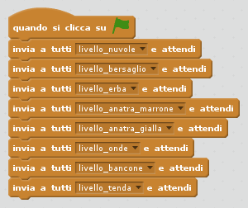
Quello che vedi di fianco è lo script da inserire nello Stage. E' una serie di istruzioni che inviano dei messaggi che dicono ai vari sprite di disegnarsi.
E' molto importante rispettare l'ordine: come vedi si parte dagli sprite più lontani (nuvole, bersaglio, erba...) per arrivare a quelli più vicini, ovvero il bancone e la tenda che verranno disegnati per ultimi.

Passo 4 – Ogni elemento della scena quando riceve il messaggio di disegnarsi si posiziona nel punto giusto
Adesso inseriamo in ogni sprite le istruzioni che gli dicono dove deve posizionarsi.

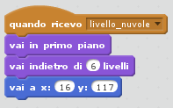
Nuvole
Per esempio, le nuvole quando ricevono il messaggio “livello_nuvole” (che viene inviato dallo Stage, vedi il passo 3) devono fare le seguenti cose:
1) andare in primo piano (così siamo sicuri che siano vicine a noi);
2) andare indietro di 6 livelli, perché le nuvole sono molto in fondo. Più ci si sposta indietro di livello più ci si “allontana” dal giocatore;
3) andare a x = 16 e y = 117 perché lì si vedono bene. Puoi modificare queste coordinate se non ti piacciono.
Nello stesso modo tutti gli sprite hanno istruzioni simili. Le trovi di seguito.

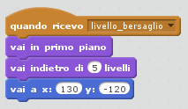
Bersaglio

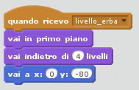
Erba

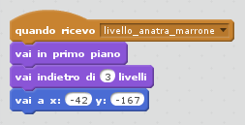

Anatra marrone

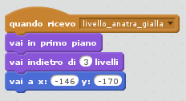
Anatra gialla

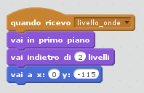

Onde

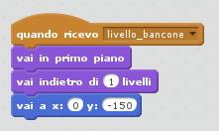

Bancone

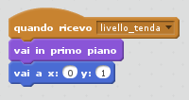

Tenda

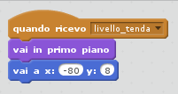
Mirino
Sia il mirino che il fucile (sotto) controllano che arrivi il messaggio “livello_tenda” perché vengono disegnati davanti assieme alla tenda.

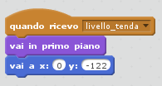
Fucile

Controllo passo
Ora prova a premere la bandierina verde: gli sprite dovrebbero andare al loro posto. Se non è così controlla bene i numeri che trovi nelle istruzioni “vai indietro di … livelli” e “vai a x: … y: …”.

Passo 5 – Sposta il mirino quando si sposta il mouse
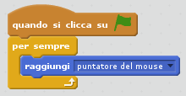
A questo punto puoi iniziare a far muovere il mirino: deve seguire i movimenti del mouse. Scratch ha un'istruzione apposta per far questo: raggiungi puntatore del mouse.

Controllo passo
Avvia il gioco e controlla che il mirino segua i movimenti del mouse.

Passo 6 – Sposta il fucile quando si sposta il mirino
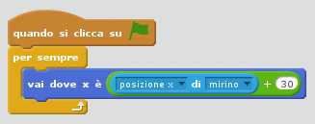
Adesso fai in modo che il fucile segua i movimenti del mirino: devi dirgli che la sua coordinata x deve essere uguale alla coordinata x del mirino.
Nell'esempio che vedi a fianco alla posizione del mirino viene aggiunto il valore 30 così la punta del fucile sembra diretta verso il mirino, ma non è essenziale.

Controllo passo
Avvia il gioco e controlla che il fucile si muova correttamente.

Passo 7 – Fai comparire l'anatra gialla
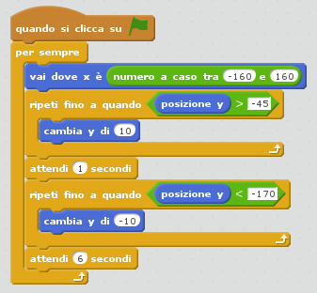
Adesso fai comparire il primo bersaglio. Quello che faremo qui per il primo bersaglio servirà anche per gli altri, con poche modifiche.
Per l'anatra gialla scegliamo una posizione a caso tra -160 e 160 e la facciamo alzare lentamente fino a quando raggiunge la posizione y di -45. A questo punto aspetta 1 secondo, così hai tempo di colpirla, poi lentamente scompare fino a quando raggiunge la posizione y di -170, cioè è nascosta.
Attende 6 secondi e poi ricomincia.

Controllo passo
Avvia il gioco e guarda se l'anatra compare. Se non ti va bene la velocità con cui compare o scompare devi modificare le istruzioni “cambia y di”, mentre se vuoi cambiare il tempo di attesa del bersaglio prima che scompaia devi modificare l'istruzione “attendi … secondi” in mezzo allo script.

Passo 8 – Colpisci il bersaglio
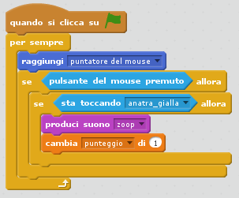
Adesso dobbiamo riuscire a sparare al bersaglio. Per farlo occorre aggiungere delle istruzioni al mirino: devi controllare se viene premuto il pulsante del mouse e se il mirino sta toccando l'anatra gialla emetti un suono e aumenta il valore del punteggio.
Scegli tu il suono da riprodurre tra quelli che Scratch ha a disposizione.
Per aumentare il valore del punteggio è necessario che tu abbia creato la variabile “punteggio”: lo puoi fare nella sezione “Variabili e Liste”.

Controllo passo
Avvia il gioco e cerca di colpire l'anatra. Si sente il suono? C'è un problema, però: non si vede il punteggio. Cerchiamo di sistemarlo nel passo successivo.

Passo 9 – Mostra il punteggio
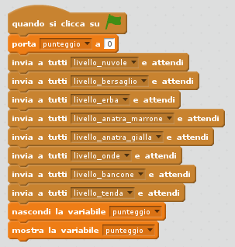
Il punteggio non si vede perché viene nascosto dalla tenda quando viene disegnata. L'unico modo per farlo comparire è dire a Scratch di ridisegnare anche il punteggio dopo aver disegnato la tenda. Per far questo aggiungi le istruzioni arancioni nello Stage.

Controllo passo
Riprova: ora dovresti vedere correttamente il punteggio sopra la tenda. Puoi fermare il gioco e spostarlo dove preferisci.

Passo 10 – Fai comparire l'anatra marrone
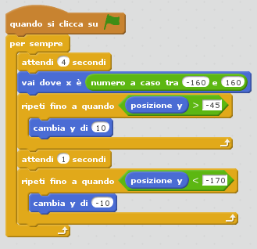
Per l'anatra marrone utilizzi le stesse istruzioni che hai usato per l'anatra gialla con una differenza. Quale?
Non vogliamo che i due bersagli compaiano nello stesso momento, quindi cambiamo i tempi di attesa: l'anatra marrone ha un “attendi 4 secondi” all'inizio del “per sempre”, ma non ha “attendi 6 secondi” alla fine.

Controllo passo
Gioca: adesso il gioco inizia a farsi più movimentato. C'è un problema, però: non riesci a colpire l'anatra marrone. Questo accade perché nel mirino non abbiamo aggiunto il controllo se sta toccando l'anatra marrone: devi duplicare il gruppo “se sta toccando...” e cambiare “anatra_gialla” in “anatra_marrone”. Ora dovrebbe funzionare tutto.

Passo 11 – Fai comparire il bersaglio
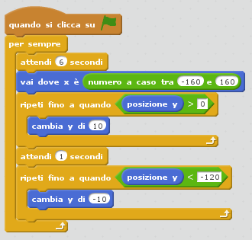
A questo punto dovresti aver capito come funziona. Le istruzioni per il bersaglio sono simili a quelle delle anatre, ma cambia qualche numero perché il bersaglio si nasconde dietro l'erba.
Attenzione al valore di “attendi … secondi”: è diverso perché non vogliamo che il bersaglio compaia assieme alle anatre.
Ricordati di aggiungere nel mirino il controllo “se sta toccando” il bersaglio.

Fine
Il gioco a questo punto è completo. Ti puoi divertire a cambiare i tempi e le velocità dei bersagli o ad aggiungere altri bersagli.

Appendice
Se vuoi proseguire puoi aggiungere il conteggio delle pallottole: quando le pallottole si esauriscono il gioco finisce.
Per poter controllare le pallottole, però, dobbiamo introdurre una modifica nel gioco che ci permette prima di tutto di controllare meglio gli spari. Se hai notato, spesso quando premi il pulsante del mouse e colpisci un bersaglio il punteggio aumenta molto rapidamente e non solo di 1 come ti aspetteresti: è dovuto al fatto che la pressione del tasto del mouse è lunga e partono molti spari. Se lasciassimo il gioco così le pallottole finirebbero subito!
Crea una variabile che si chiama “colpo_sparato”: se è uguale a 1 significa che la pallottola è già partita e non dobbiamo farne partire un'altra. Per farne partire un'altra devi sollevare il pulsante del mouse e premerlo ancora. In altre parole: parte una sola pallottola per ogni click.
Intanto che ci sei crea la variabile “pallottole” che conterrà il numero di pallottole che abbiamo a disposizione.
Ora modifica lo script del mirino aggiungendo il “se colpo_sparato = 0” attorno ai controlli “se sta toccando”, ecc. Attento che il “se pulsante del mouse premuto... allora...” diventa un “se... allora... altrimenti...”.
Infine, in fondo al “per sempre”, aggiungi il controllo che se le pallottole finiscono devi mandare a tutti il messaggio “game_over” che ti serve per visualizzare lo sprite “testo_game_over”.
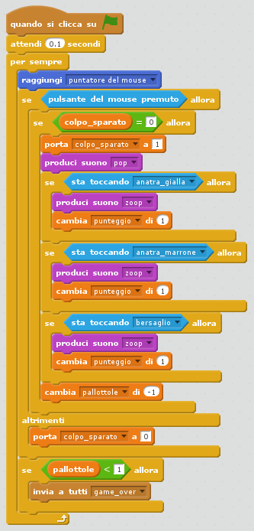
Puoi vedere il risultato a destra.
Aggiungi anche l'istruzione “attendi 0.1 secondi” subito sotto la bandierina verde: serve per non far partire subito lo script all'inizio del gioco in modo tale che Scratch abbia tempo di “ricaricarti” le pallottole e ridisegnare gli sprite.

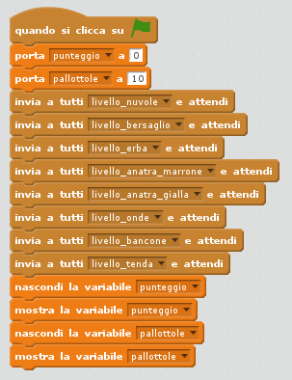
Per vedere la variabile “pallottole” mentre giochi devi modificare lo script dello Stage come hai fatto al passo 9 aggiungendo le istruzioni arancioni anche per questa variabile.
Decidi tu quante pallottole vuoi avere modificando l'istruzione “porta pallottole a...”.

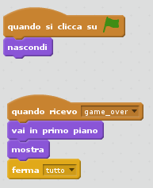
Adesso aggiungi poche istruzioni allo sprite testo_game_over in modo tale che compaia quando riceve il messaggio.

